

EDUCAÇÃO AMBIENTAL POR MEIO DE TRILHA INTERPRETATIVA E ATIVIDADES LÚDICAS COM CRIANÇAS DO ENSINO FUNDAMENTAL

¹Leticia Aparecida Rosa, ²Maria Graziela Souza da Silva, Nathália Carina dos Santos Silva³
¹IFSULDEMINAS câmpus Poços de Caldas, e-mail: leticia1.rosa@alunos.ifsuldeminas.edu.br; ²IFSULDEMINAS campus Poços de Caldas, e-mail:maria.graziela@alunos.ifsuldeminas.edu.br; ³IFSULDEMINAS campus Poços de Caldas, e-mail: nathaliacarina.silva@ifsuldeminas.edu.br

Grupo 3: Educação Ambiental e Saúde
Cultura, arte e comunicação ambiental.
Resumo

O presente trabalho aborda a educação ambiental como ferramenta de transformação gradual de comportamentos e mentalidades, conforme preconiza a Política Nacional de Educação Ambiental. Teve como objetivo desenvolver, com crianças do Ensino Fundamental, atividades lúdicas sobre biodiversidade por meio de perguntas iniciais, dinâmica da "Teia da vida", trilha interpretativa com quatro pontos de parada e produção de desenhos em folhas de bananeira. A metodologia foi aplicada com 12 alunos de uma escola pública da zona rural Serra dos Lemes, Cabo Verde - MG, com idades entre 9 e 10 anos. Os resultados demonstraram que, inicialmente, o conhecimento dos alunos sobre o tema era limitado, porém, ao longo das atividades, eles passaram a identificar e relacionar diferentes espécies observadas in loco, como abelhas, borboletas, aranhas, minhocas, tatu-bolinhas e outros organismos. Ao final, os desenhos produzidos destacaram a compreensão adquirida sobre as interações ecológicas. Conclui-se que foi possível interpretar que as reações dos estudantes às atividades propostas que integraram o percurso em uma trilha interpretativa a atividades lúdicas e artísticas sobre a temática da biodiversidade.

Palavras-chave: Biodiversidade; Interpretação Ambiental; Educação básica; Ecologia; Ludicidade.

Introdução
Conforme estabelece a Política Nacional de Educação Ambiental (Lei nº 9.795/1999, Art. 1º), a Educação Ambiental compreende um conjunto de processos pelos quais o indivíduo e o grupo social “constroem valores sociais, conhecimentos habilidades, atitudes e competências voltadas para a conservação do meio ambiente, bem de uso comum do povo , essencial à sadia qualidade de vida e à sua sustentabilidade” (Brasil, 1999; ). Morais (2021) complementa, ainda, que a educação percorre um caminho de transformação gradual dos comportamentos e das mentalidades dos indivíduos, atuando igualmente nas esferas política e ambiental como instância de questionamento e reflexão crítica.
As trilhas interpretativas, roteiros elaborados com informações sobre a fauna, a flora e a cultura local, propiciando uma interação entre os vários componentes envolvidos, além de atuarem como espaços de mediação na educação ambiental, também se apresentam como um instrumento didático que integra distintas esferas do saber e faz conexões entre duas ou mais disciplinas curriculares, assumindo, portanto, um caráter multidisciplinar e interdisciplinar (Lima, 2021; Rossini; Cenci, 2020).
O presente trabalho está alinhado aos Objetivos de Desenvolvimento Sustentável (ODS) 4 (Educação de Qualidade) e 15 (Vida Terrestre), ao integrar atividades lúdicas e interpretação ambiental como estratégias para a construção de conhecimentos e atitudes voltadas à conservação da natureza. O objetivo é interpretar a reação de estudantes do Ensino Fundamental a atividades de educação ambiental em trilha interpretativa sobre biodiversidade, com abordagem lúdica e artística.

Metodologia
A atividade consistiu em uma sequência didática dividida em quatro momentos: (i) acolhimento e perguntas motivadoras respondidas através de uma folha de papel; (ii) dinâmica “A Teia da Vida”; (iii) Trilha interpretativa; e, (iv) pintura em folhas de bananeiras.
Para o primeiro momento, três perguntas motivadoras foram elaboradas para serem feitas às crianças, com o objetivo de despertar o interesse e de identificar o quanto a biodiversidade era conhecida ou compreendida por elas, e, assim, essas informações foram utilizadas como norteadoras para a condução das etapas seguintes, sendo essas perguntas: (i) O que é biodiversidade?; (ii) Conseguem citar alguns exemplos de biodiversidade na região onde você mora?; e, (iii) Qual a importância da biodiversidade?.
No segundo momento, a dinâmica “A Teia da Vida” foi realizada com as crianças. Para isso, os alunos foram organizados em um círculo e cada um recebeu uma placa na qual eram descritos os nomes dos elementos da fauna, flora ou componente abiótico (ex. abelha, flor, minhoca, solo, etc.). A dinâmica foi iniciada com um rolo de barbante sendo recebido por uma das crianças. A criança que estava com o rolo apresentou o seu componente ecossistêmico ao grupo, e uma relação entre o seu elemento e outro, representado por outra criança, por exemplo, pela criança que representava uma flor, uma conexão foi estabelecida com a criança que representava uma abelha, através da relação de polinização, então, o rolo de barbante foi lançado pela criança que estava de posse dele, na direção da criança com a qual a ligação foi estabelecida. Uma a uma, todas as crianças lançaram o rolo de barbante, e possíveis relações entre os componentes bióticos e abióticos do ecossistema foram estabelecidas. Por fim, após todas as ligações terem sido estabelecidas, uma reflexão foi realizada e, para isso, o barbante foi tensionado, com essa ação, pôde ser percebido pelos participantes que o desequilíbrio em um único elemento afeta diretamente todos os outros, ficando visível a interdependência entre as partes do sistema.
Após a finalização da dinâmica, os papéis com as perguntas iniciais foram devolvidos aos alunos, para que fossem respondidos novamente com base nas reflexões realizadas, o que permitiu verificar possíveis mudanças na compreensão dos participantes após a vivência prática.
Em seguida, no terceiro momento, seguiu-se para a trilha interpretativa. O percurso foi dividido em quatro pontos de parada específicos, no entorno da escola (Figura 1), e cada um deles foi abordado com um tema distinto dentro da temática da biodiversidade (Quadro 1).

Figura 1 - Mapa com percurso realizado durante a trilha interpretativa.
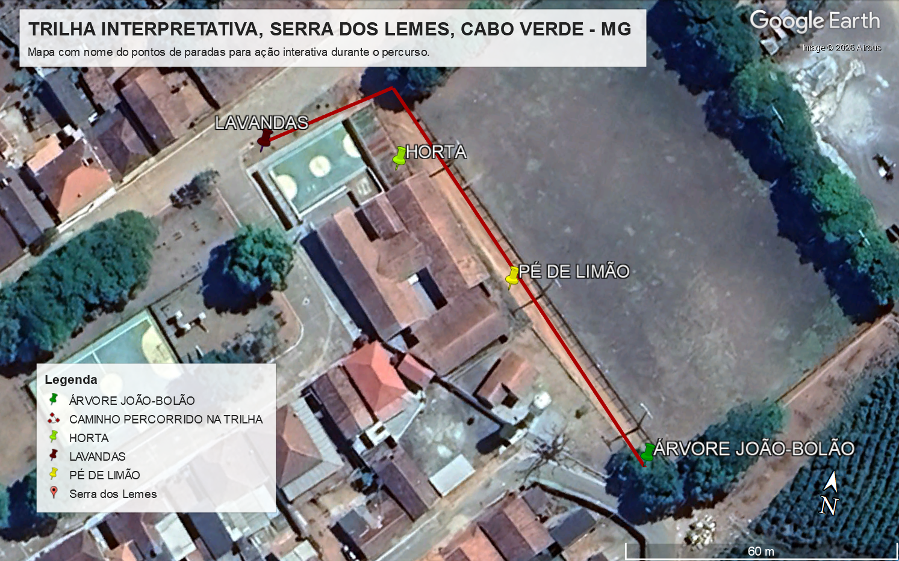
Fonte: Autores (2026).

Quadro 1 - Descrição dos pontos abordados na trilha interpretativa.
DESCRIÇÃO
I | Lavandas e abelhas | Observação das abelhas nas flores e conversa sobre a polinização, explicando a interação entre eles;
II | Horta e solo | Explicação baseada na agrônoma Ana Primavesi sobre a vida no solo;
III | Pés de limão cravo | Observação das árvores frutíferas e como elas servem de alimentos tanto para os seres humanos quanto para outros seres vivos;
IV | Árvore João-bolão | Foi observado como uma única árvore funciona como “casa” , servindo de abrigo para diversas espécies.
Fonte: Autores (2026).
Por fim, no momento quatro, foi proposto uma atividade de encerramento. Nesta atividade, os alunos foram convidados a registrar, por meio de desenhos realizados em folhas de bananeira, sua percepção sobre a biodiversidade a partir das experiências vivenciadas. Em suas folhas, eles representaram árvores, insetos e gramas no solo, expressando a relação dos elementos naturais observados ao longo de toda a vivência.

Resultados e Discussão
As atividades foram realizadas no dia 25 de junho de 2026 com 12 alunos, entre 9 e 10 anos, de uma escola pública da zona rural Serra dos Lemes, Cabo Verde - MG. As atividades ocorreram na área externa da escola, sendo a aplicação das perguntas (momento 1) e da dinâmica (momento 2) realizadas na Praça do Distrito Rural que fica ao lado da escola, de onde seguiram para a trilha interpretativa (momento 3) e foi finalizada no jardim das árvores joão-bolão que está localizado na mesma rua da escola, porém na esquina um pouco mais a frente.
No primeiro contato com as crianças, durante a aplicação das perguntas motivadoras e diagnósticas, percebeu-se que o conhecimento delas eram limitados sobre o assunto, pois quando as respostas nos papéis foram devolvidos, as respostas mais ditas foram “Na floresta tem diversos animais”, porém eles não sabiam dizer especificamente quais. Nenhuma delas havia tido conhecimento dessa temática em sala de aula anteriormente a esta data.
Figura 2 - Aplicação da dinâmica “Teia da vida”.
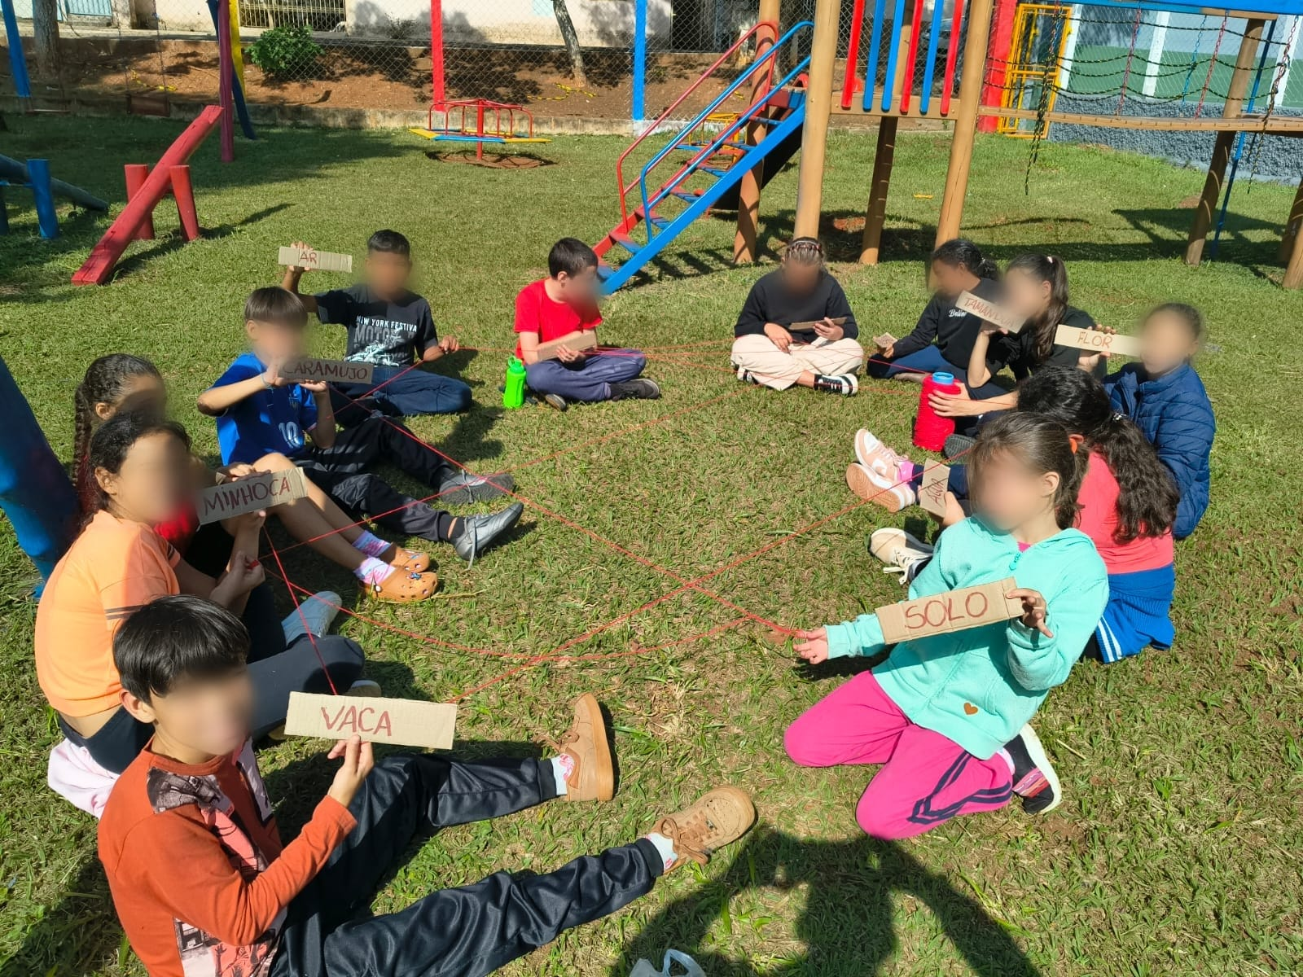
Fonte: Autores (2026).
Quando responderam às perguntas ( Durante a dinâmica “A Teia da Vida” (Figura 2) foram trabalhadas essas fragilidades. As crianças se mostraram participativas e curiosas, principalmente no percurso quando havia paradas para identificação de animais e/ou insetos. Após a dinâmica, ao receberem novamente os papéis com as perguntas iniciais as crianças conseguiram responder de forma clara as mesmas perguntas realizadas anteriormente no primeiro momento.
Em seguida os alunos foram reunidos para darem início a trilha interpretativa.
Na primeira parada os alunos foram provocados a perceber que a lavanda não se encontra isolada, mas sim em interação com outras espécies ao seu redor. Para isso, eles assumiram o papel de “detetives da natureza”, e, como estratégia para aguçar a observação, fizeram um binóculo com as próprias mãos, a fim de concentrar melhor o olhar sobre os detalhes do ambiente. Os estudantes relataram ter encontrado uma variedade de organismos, sendo as abelhas, as borboletas e as aranhas os mais citados.
Na segunda parada, para demonstrar a vitalidade do solo, este foi comparado a uma cidade subterrânea habitada por seres vivos que atuam continuamente para mantê-lo fértil, tendo como referência os estudos da agrônoma Ana Primavesi. Após essa explanação, solicitou-se que os alunos identificassem os organismos presentes na horta que interagiam com as plantas cultivadas, e como resultado, eles mencionaram minhocas, mosquitos, grilos, tatu-bolinhas, formigas, libélulas e caramujos.
Na terceira e quarta paradas, a proposta investigativa foi mantida. Os alunos foram instigados a observar e registrar quais espécies animais interagiam com as plantas ali presentes. Em torno do pé de limão, eles citaram a presença de marimbondos, tatu-bolinhas, besouros e lagartixa. Já na árvore conhecida pelos moradores locais como João-bola, foram identificadas joaninhas, novos tatu-bolinhas e lesmas sobre o solo, além de uma espécie de tucano que foi avistada entre os galhos mais altos.
Por fim, na atividade de encerramento, os desenhos produzidos pelos alunos trouxeram, em sua maioria, representações de insetos, plantas e as interações entre eles, demonstrando que eles absorveram as informações sobre os componentes da biodiversidade observados e discutidos.
Ao longo de todas as atividades os alunos se mantiveram participativos e curiosos, demonstrando interesse nas explicações, fazendo perguntas e compartilhando suas descobertas. Dessa forma, consideramos que os resultados obtidos foram bastante positivos e superaram os objetivos inicialmente propostos. Essa experiência evidencia os benefícios de utilizar atividades lúdicas para trabalhar questões ambientais. Esse tipo de atividade, além de favorecer o aprendizado de maneira mais significativa, contribui para a criatividade e o desenvolvimento integral dos estudantes, uma vez que a educação ambiental abre caminhos para transformações graduais dos comportamentos e das mentalidades dos indivíduos.Tezani, 2006; Rodrigues; Bezerra, 2021).

Considerações Finais
As crianças passaram a perceber que o meio ambiente não é um tema distante ou abstrato, mas algo que faz parte do seu dia a dia e também do trabalho de suas famílias. Desse modo, elas não se limitaram a decorar conceitos; compreenderam, na prática, a realidade da Serra dos Lemes e aprenderam a valorizar o lugar que habitam.
Diante do exposto, foi possível interpretar que as reações dos estudantes às atividades propostas que integraram o percurso em uma trilha interpretativa a atividades lúdicas e artísticas sobre a temática da biodiversidade demonstraram estarem animados, curiosos e evolução na compreensão dos conceitos trabalhados. A vivência prática, associada à reflexão proporcionada pela dinâmica "A Teia da Vida" e pelos momentos de diálogo, foi eficaz para que as crianças construíssem significado a partir de sua própria realidade, confirmando a relevância da proposta pedagógica adotada.

Referências
BRASIL. Lei nº 9.795, de 27 de abril de 1999. Dispõe sobre a educação ambiental, institui a Política Nacional de Educação Ambiental e dá outras providências. Diário Oficial da União: Brasília, DF, 28 abr. 1999.

LIMA, J. C; BRABO, J. C. Trilhas interpretativas em aulas de educação ambiental. 23. ed. Belém, PA: Universidade Federal do Pará, 2021. E-book. Disponível em: https://educapes.capes.gov.br/handle/capes/601967.

MORAIS, I. L. de et al. Eficácia de placas educativas no descarte de resíduos sólidos urbanos e à não alimentação do sagui-de-trufo-preto (Callithrix penicillata). Research, Society and Development, v. 10, n. 13, e300101321463, 2021b. Acesso em: 22 jun. 2026.

RODRIGUES, Maria Adriana Farias; DE OLIVEIRA BEZERRA, Rebeca Noemi. Políticas de resíduos sólidos e educação ambiental: um estudo de caso na escola Odete Maciel Firmo. Boletim de Conjuntura (BOCA), v. 5, n. 13, p. 116-132, 2021. Acesso em: 22 jun. 2026.

ROSSINI, Cleusa Maria; CENCI, Daniel Rubens. Interdisciplinaridade e educação ambiental: um diálogo sustentável. Revista Prática Docente, Confresa, v. 5, n. 3, p. 1733-1746, set./dez. 2020. DOI: 10.23926/RPD.2526-2149.2020.v5.n3.p1733-1746.id830. Acesso em: 22 jun. 2026.

TEZANI, T. C. R. O jogo e os processos de aprendizagem e desenvolvimento: aspectos cognitivos e afetivos. Educação em revista, Belo Horizonte, v. 7, n. 1-2, p. 1-16, 2006.
Acesso em: 22 jun. 2026.

